CALCULS d’AIRES 

1 |  | 2 |  | 3 |  | 4 |  | 5
6 |  | 7 |  | 8 |  | 9 |  | 10
11 |  | 12 |  | 13 |  | 14 |  | 15

Comment faire ?
L’aire est la mesure d’une surface dans une unité d’aire (par exemple le carreau d’un quadrillage, le centimètre carré cm²).
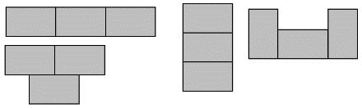
Des surfaces différentes peuvent avoir la même aire.

Formules :

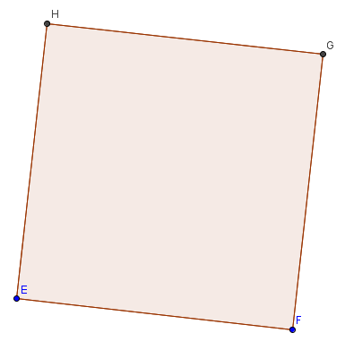  Longueur du côté | Longueur  largeur
AIRE = longueur du côté x longueur du côté | AIRE = Longueur x largeur = L x l

 | CALCULS D’AIRES | 1
Classe les surfaces de la plus petite aire (3) à la plus grande aire (1)
…
…
…

 | CALCULS D’AIRES | 2
Cherche l’aire de la figure :

A = … carreaux

 | CALCULS D’AIRES | 3
Cherche l’aire de la figure :

A = … carreaux

 | CALCULS D’AIRES | 4
Calcule l’aire du carré :

A = … cm²
5 cm

 | CALCULS D’AIRES | 5
Construis un rectangle dont l’aire mesure 18 carreaux :

 | CALCULS D’AIRES | 6
Calcule l’aire du carré :

A = … cm²
7 cm

 | CALCULS D’AIRES | 7
Calcule l’aire du rectangle :

A = … cm²
4 cm
11 cm

 | CALCULS D’AIRES | 8
Cherche la mesure manquante du rectangle:

11 cm

A = 33 cm²
… cm

 | CALCULS D’AIRES | 9
Calcule l’aire de la figure :
2 cm
4 cm
8 cm
A = … cm²

 | CALCULS D’AIRES | 10
Calcule l’aire de la figure :
1 cm
A = … cm²
2 cm
3 cm
5 cm

 | CALCULS D’AIRES | 11
Calcule l’aire de la figure :
A = … cm²
 |  |  | 4 cm |  |  |  |  |  |  |  |  |  | 4 cm
 |  |  |  |  |  |  | 5 cm
 |  |  |  |  |  |  | 2 cm

 | CALCULS D’AIRES | 12
Calcule l’aire de la figure :
2 cm
A = … cm²
8 cm
1 cm

 | CALCULS D’AIRES | 13
Calcule l’aire de la figure :
A = … cm²
3 cm
5 cm
7 cm

 | CALCULS D’AIRES | 14
Construis une figure comportant un carré et un rectangle dont l’aire totale fait 22 carreaux :

 | CALCULS D’AIRES | 15
Calcule l’aire de la figure grise :

2 cm
2 cm
6 cm
12 cm
A = … cm²

